Міністерство освіти і науки України

Національний університет „Львівська політехніка”



**Звіт**

до лабораторної роботи № 2

з дисципліни: «**Програмування систем на кристалі**»

на тему: «Генерація однотонових звукових сигналів на базі PSOC3»

Виконав:

ст.гр. КІ-47

Мартиш М.В.

Прийняв:

Цигилик Л.О.

2019

**Мета роботи:** ознайомлення з цифровими компонентами SOC PSoC 3, освоєння принципів їх конфігурування та перевірки їх функціонування для генерації однотонових звукових сигналів.

**Завдання**

Запроектувати схему генерації звукового сигналу і конфігурувати її внутрішні компоненти для програвання довільної простої мелодії Розроблений дизайн вбудоване програмне забезпечення запрограмувати в модуль SOC PSoC C8C38.

Вибрана мелодія:

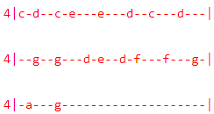

**Хід роботи**

1. Запускаємо програму та створюємо проект

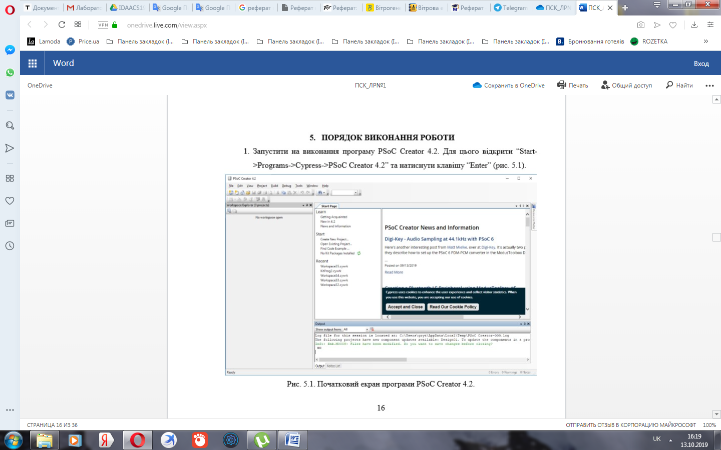

*Рис.1. Вікно PSoC Creator.*

1. Обираємо пристрій

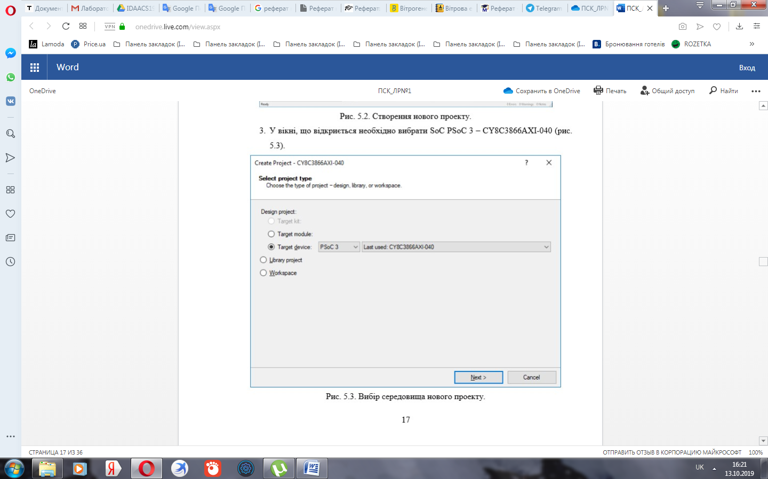

*Рис.2. Вибір пристрою.*

1. Налаштовуємо виводи проекту.

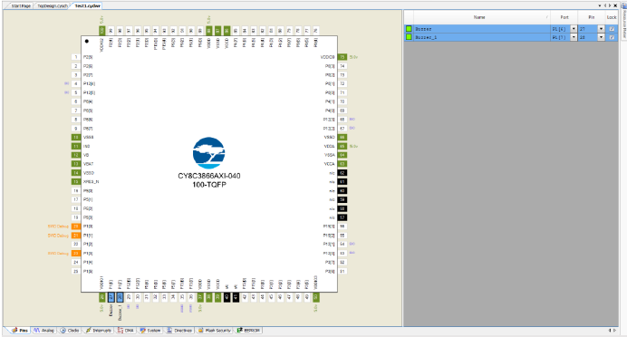

*Рис.3. Налаштування виводв проекту.*

1. З каталогу елементів вибираємо “Counter”,”Multiplexer”,”Lookup Table”,”Clock”, також розміщуємо на схемі цифрові виводи звукового сигналу і сигналу світлодіода. Конфігуруємо та з’єднуємо їх.

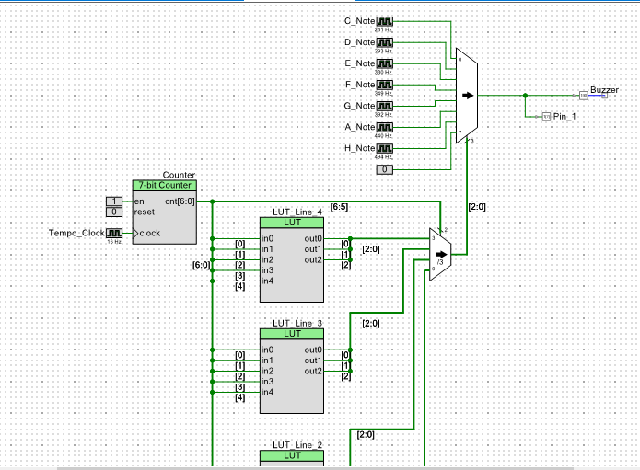

*Рис.4. Схема, налаштована на програвання мелодії.*

1. У файлі main.c пишемо та компілюємо код програми

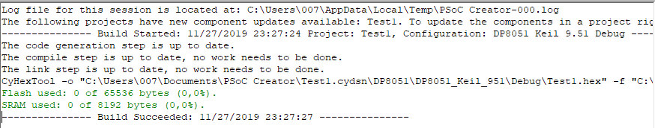

*Рис.5 Результат компіляції.*

1. Налаштовуємо виводи проекту

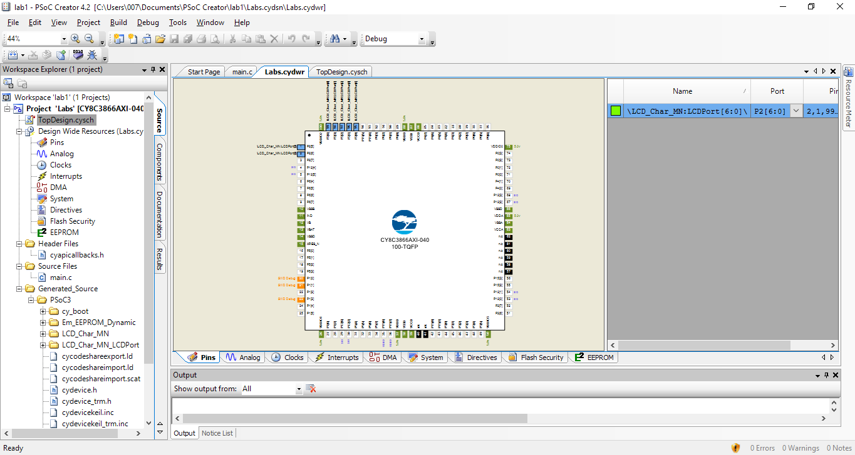

*Рис.6. Вибір пінів.*

1. Для прошивання файлу у PSoC5 запускаємо програму PSoC Programmer.

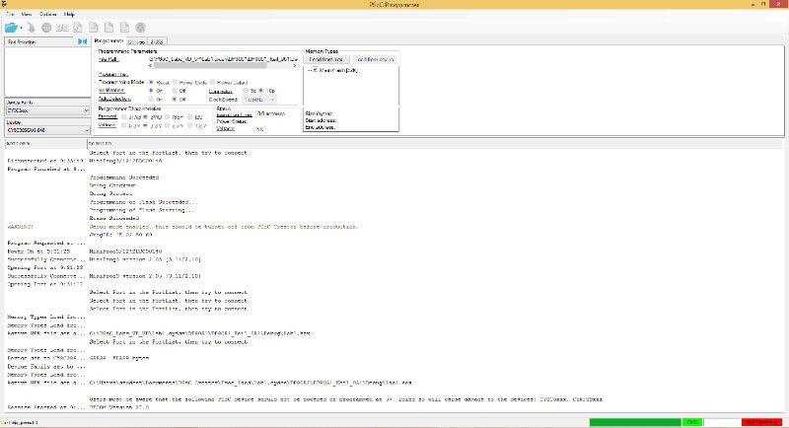

*Рис.7. Вікно програматора.*

**Висновок:** під час виконання роботи було вивчено принципи роботи стенду PSoC 3 та практично засвоєно базові навички проектування систем на кристалі, засвоєно методи та засоби конфігурування програмованих систем на кристалі та перевірено їх функціонування на прикладі роботи із символьним дисплеєм.